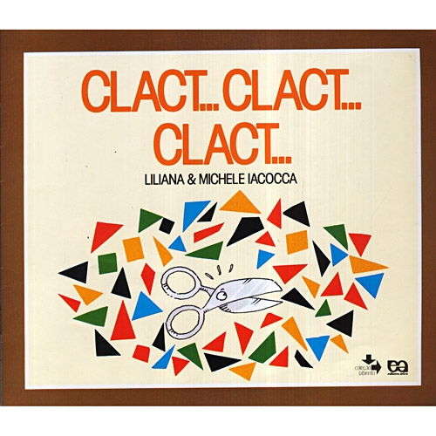
VAMOS ANALISAR A CAPA DO LIVRO:

COMPLETE OS QUADRINHOS COM AS VOGAIS, E DESCUBRA O NOME DO: LIVRO, AUTOR, E ILUSTRADOR DO LIVRO:

C

L
C
ESTE LIVRO TEM COMO TÍTULO:

FOI ESCRITO POR: -

L

H
C

M

C

C
C

N

L

L
E FOI ILUSTRADO POR:

NOME:

DATA:______/______/2020
HISTÓRIA PARA SER CONTADA E ILUSTRADA

CLACT... CLACT... CLACT...

ESCOLA:

ALUNO

PROFESSORA:

DATA______/______/2020
LEIA:
UM DIA UMA TESOURINHA ENCONTROU UM MONTE DE PAPEL PICADO DE
VÁRIAS CORES E TODAS ESTAVAM MISTURADAS.
- NOSSA QUE BAGUNÇA. ACHO QUE VOU DAR UM JEITO NISSO!

COLE PAPEL PICADO NAS CORES: AZUL, VERMELHO, AMARELO, PRETO E
ALARANJADO.

NOME:

DATA:______/______/2020

LEIA:

- CLACT... CLACT... CLACT...OS AMARELOS TODOS DO LADO ESQUERDO!

- FALOU A TESOURA. E OS PEDAINHOS AMARELOS FORAM PARA O LADO

ESQUERDO.

- CLACT... CLACT... CLACT...OS AZUIS PARA O LADO DIREITO!

E OS AZUIS FORAM PARA O LADO DIREITO.

- CLACT... CLACT... CLACT...OS VERMELHOS FIQUEM NO MEIO!

E OS VERMELHOS FICARAM NO MEIO.

E ASSIM A TESORINHA SEPAROU TODAS CORES.

AMARELO | VERMELHO | AZUL
VERDES | PRETO | ALARANJADOS

NOME:

DATA:______/______/2020
- CLACT... CLACT... CLACT... OLHOU, OLHOU E AINDA NÃO FIOU SATISFEITA.

- CLACT... CLACT... CLACT... QUERO QUE OS AMARELOS FORMEM UM

CÍRCULO!

E OS AMARELOS FORMARAM UM CIRCULO!

NOME:

DATA:______/______/2020
- CLACT... CLACT... CLACT... QUERO QUE OS AZUIS FORMEM
QUADRADO!

OS AZUIS FORMARAM UM QUADRADO!

OS AZUIS FORMARAM UM QUADRADO!

NOME:

DATA:______/______/2020
- CLACT... CLACT... CLACT... QUERO QUE OS VERMELHOS FORMEM UM TRIÂGULO!

OS VERMELHOS FORMARAM UM TRIÂNGULO!
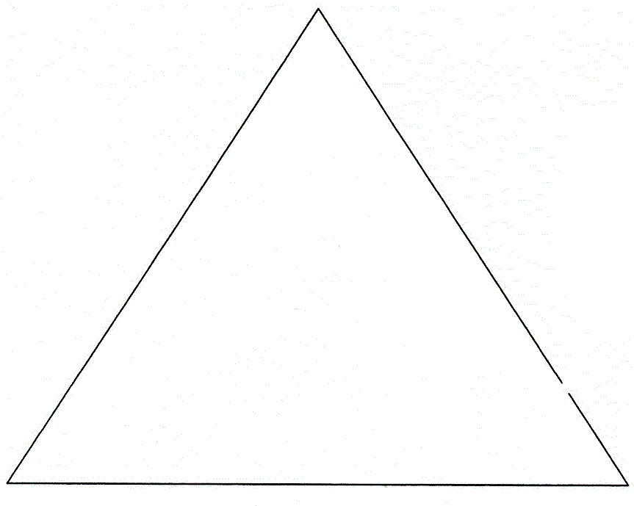

NOME:

DATA:______/______/2020
LEIA:
E ELA FOI FICANDO NERVOSA, CADA VEZ MAIS NERVOSA.
-- CLACT... CLACT... CLACT...- CLACT... CLACT... CLACT...
ATÉ QUE UM CLACT SAIU ERRADO E VIROU UM TREMENDO DE UM ESPIRRO: CLACHIMMMMMMMMMMMMMMMMM!
E TODOS OS PAPÉIS VOARAM, E A TESOURA SE VIU PRESA NUM LABIRINTO
DE PAPÉIS COLORIDO.
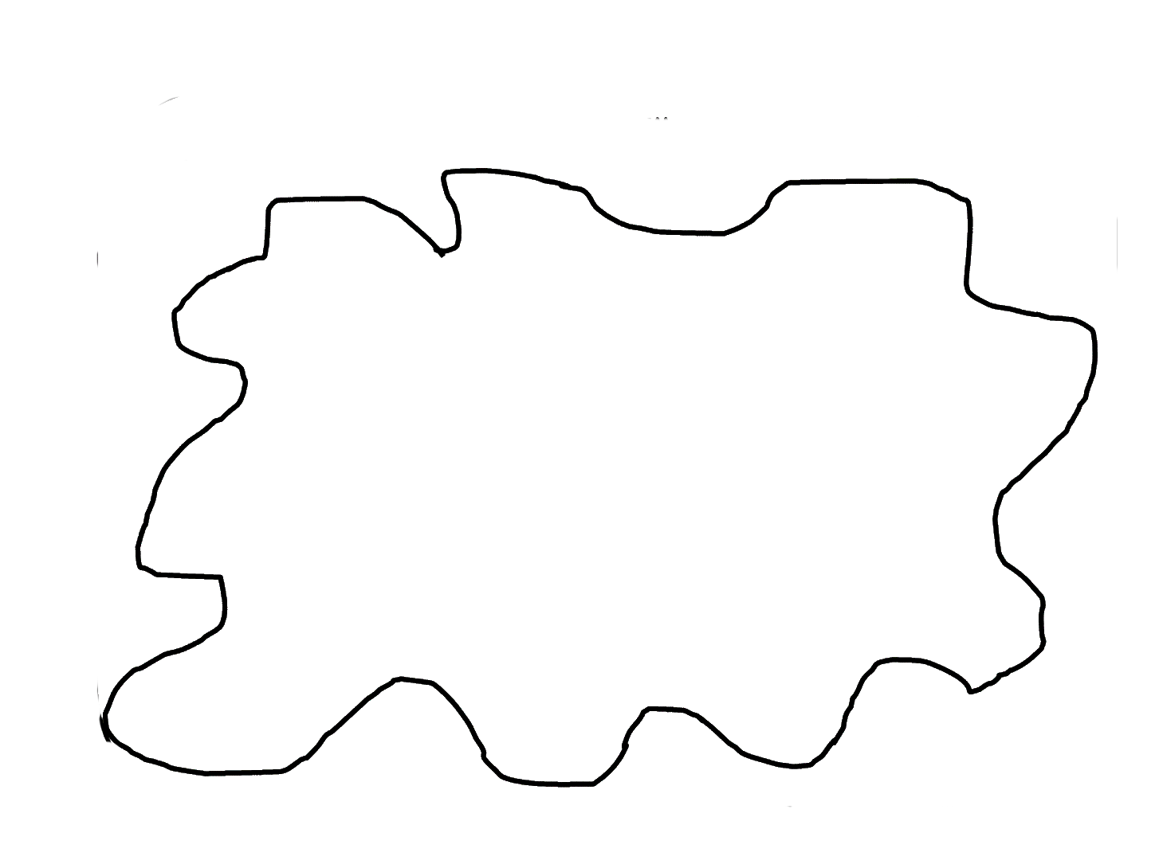

NOME:

DATA:______/______/2020

PINTE SOMENTE AS VOGAIS QUE SE ENCONTRAM NO CÍRCULO:

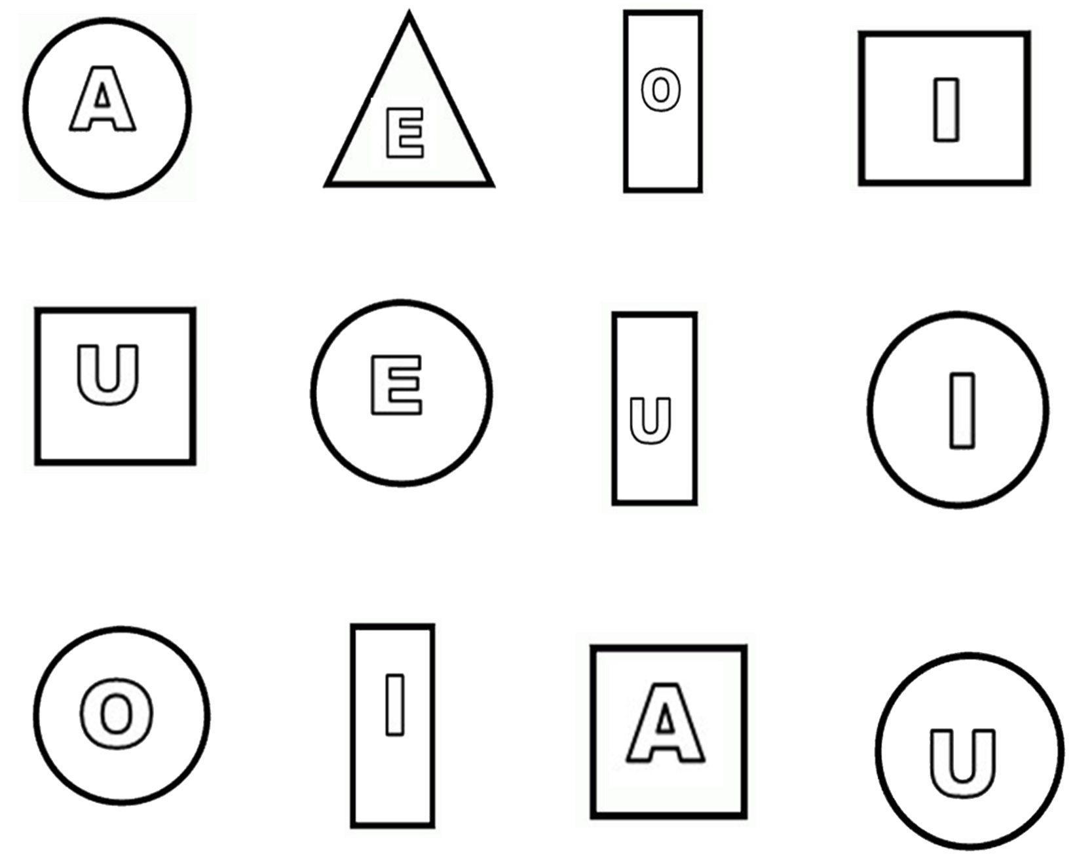

NOME:

DATA:______/______/2020
PINTE A PRIMEIRA LETRA DA PALAVRA DE VERMELHO E A ÚLTIMA DE AZUL:

TESOURA

ESCREVA A PRIMEIRA LETRA DA PLAVRA:

ESCREVA A ÚLTIMA LETRA DA PALVRA:

AGORA RESPONDA: QUANTAS LETRAS TEM ESSA PALAVRA?

NOME:

DATA:______/______/2020
LEIA A PALAVRA, PINTE AS LETRAS E COPIE AS VOGAIS:
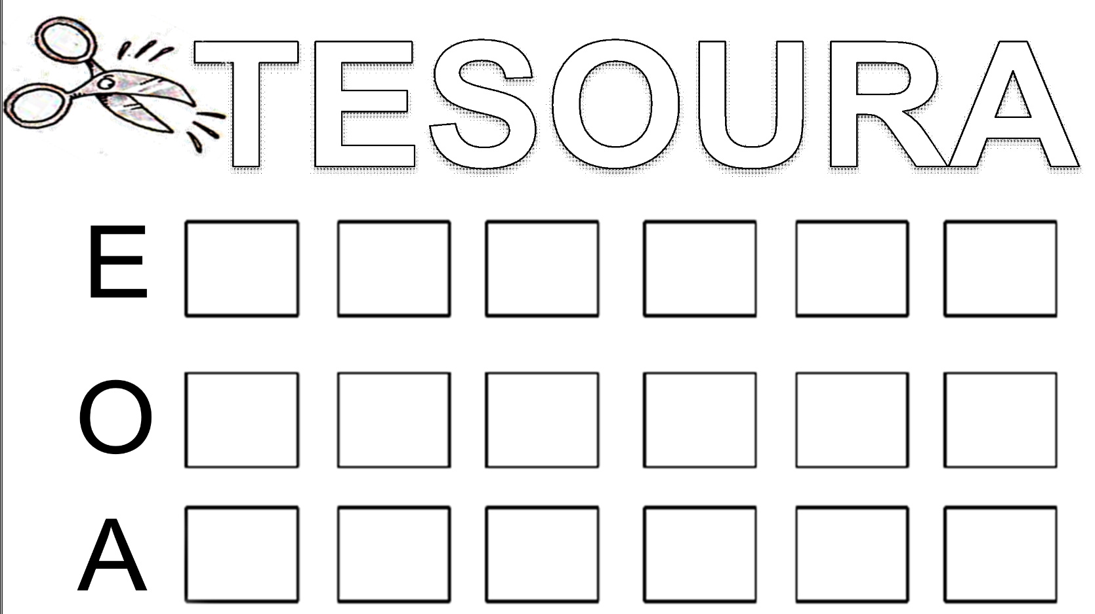

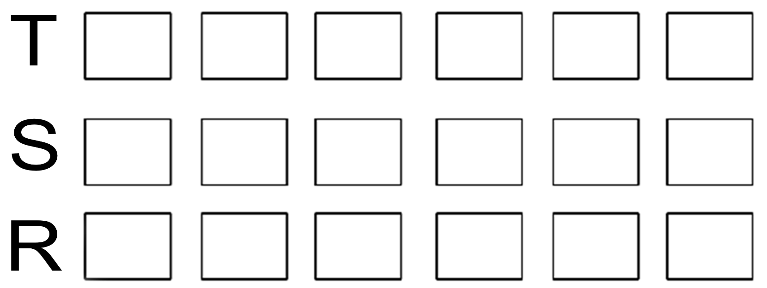
AGORA COPIE AS ONSOANTES:

NOME:

DATA:______/______/2020
COMPLETE COM AS VOGAIS:

A E I O U

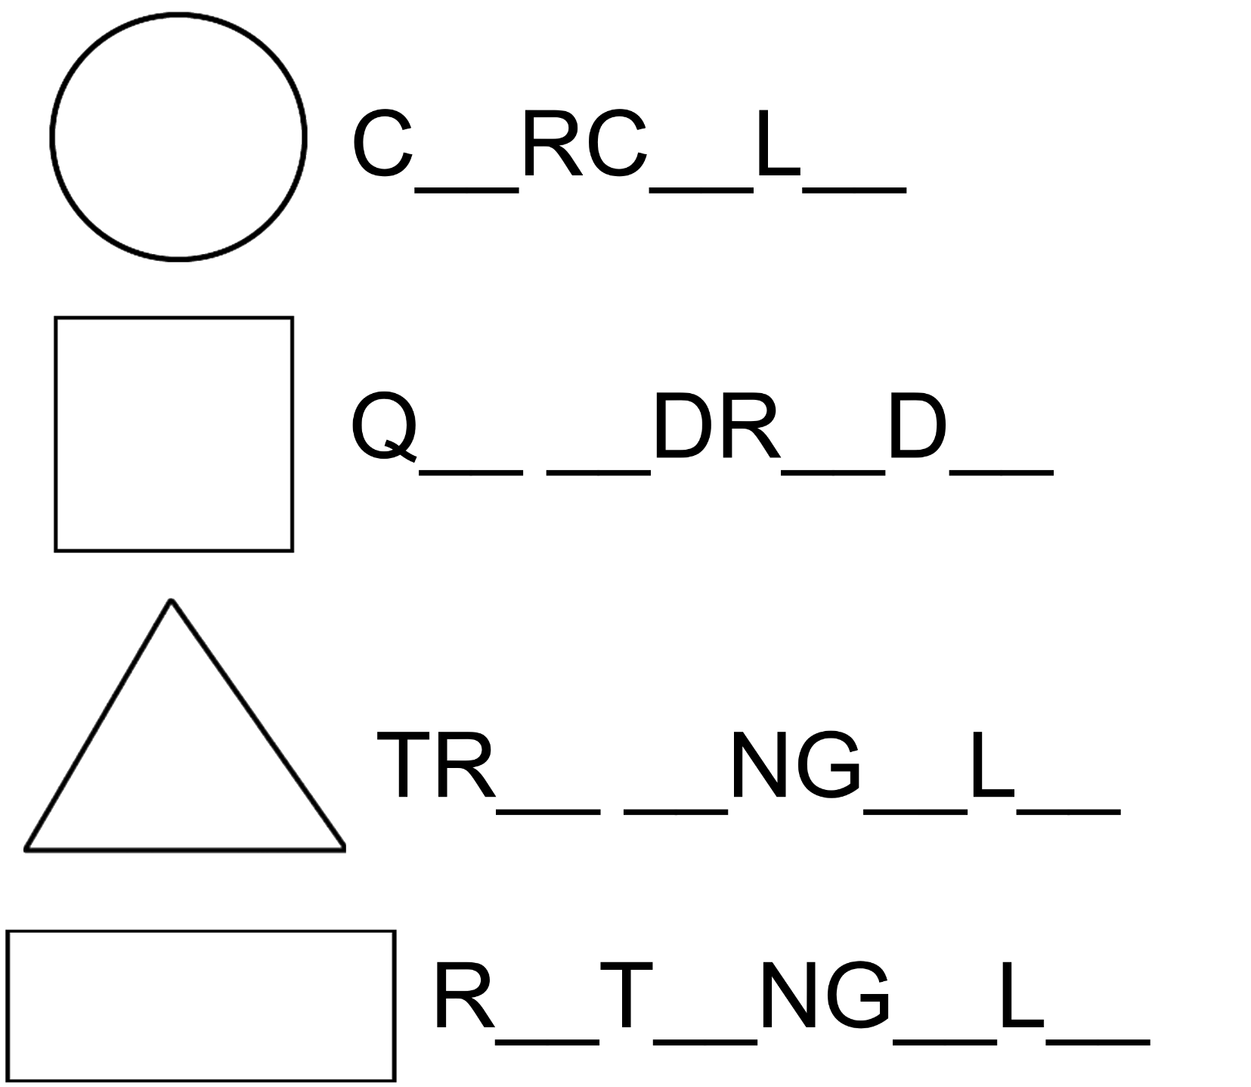

NOME:

DATA:______/______/2020
LEIA O GRÁFICO DAS FORMAS GEOMÉTRICAS QUE A TESOURA ORGANIZOU. E PINTE AS FORMAS GEOMÉTRICAS COM AS CORES PEDIDAS:

ALARANJADO
VERMELHO
AZUL
AMARELO
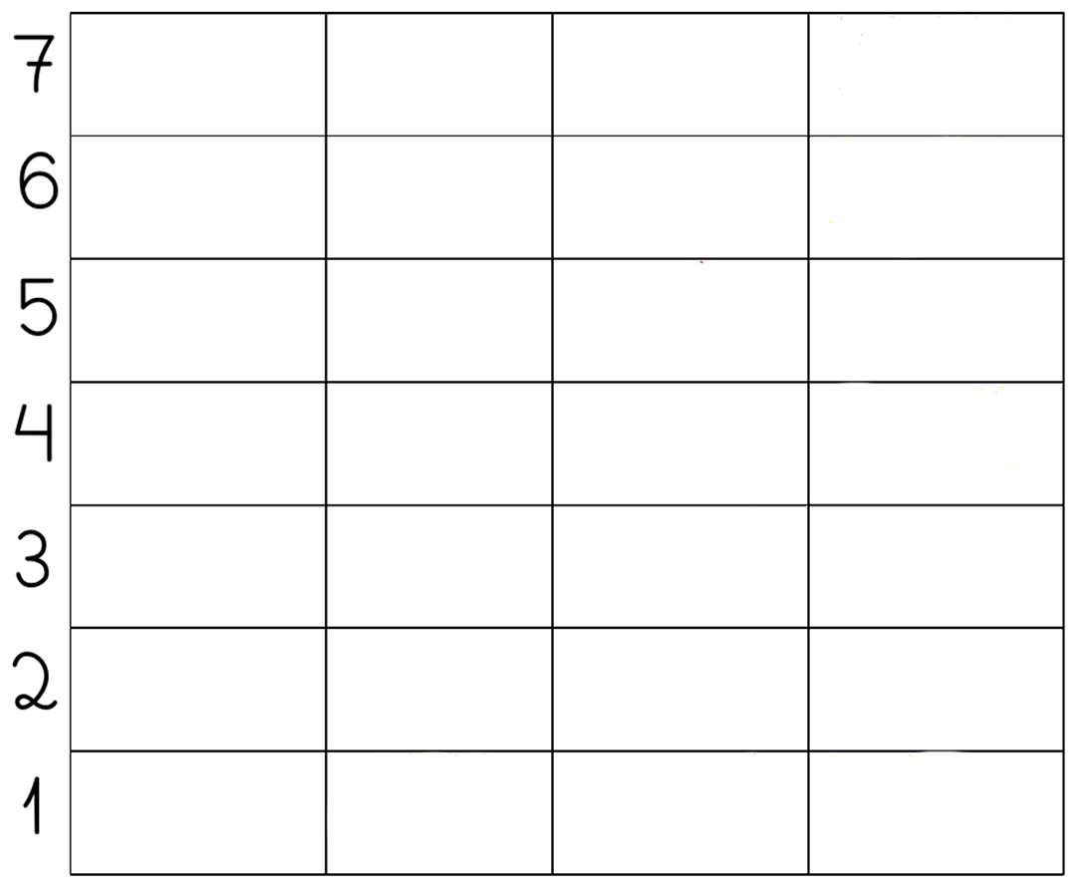

FAÇA UM XNO QUADRINHO QUE MOSTRA A FIGURA QUE MAIS APARECE NO GRÁFICO:

NOME:

DATA:______/______/2020
VEJA AS FORMAS GEOMÉTRICAS QUE JÁ ESTUDAMOS. PINTE-AS DE ACORDO COM AS CORES DA LIÇÃO ANTERIOR:

AGORA ESCREVA NO QUADRINHO ABAIXO, O NÚMERO QUE REPRESENTA A QUENTIDADE DE CADA UMA DAS FORMAS GEOMÉTRICAS:

COM AJUDA DA MAMÃE, OU RESPONSÁVEL ORGANIZE OS NÚMEROS ESCREVENDO-OS NA ORDEM CERTA:

________ ________ ________ ________

NOME:

DATA:______/______/2020

VAMOS CONTAR OS TRIÂNGULOS, E ESCREVER A QUANTIDADE:
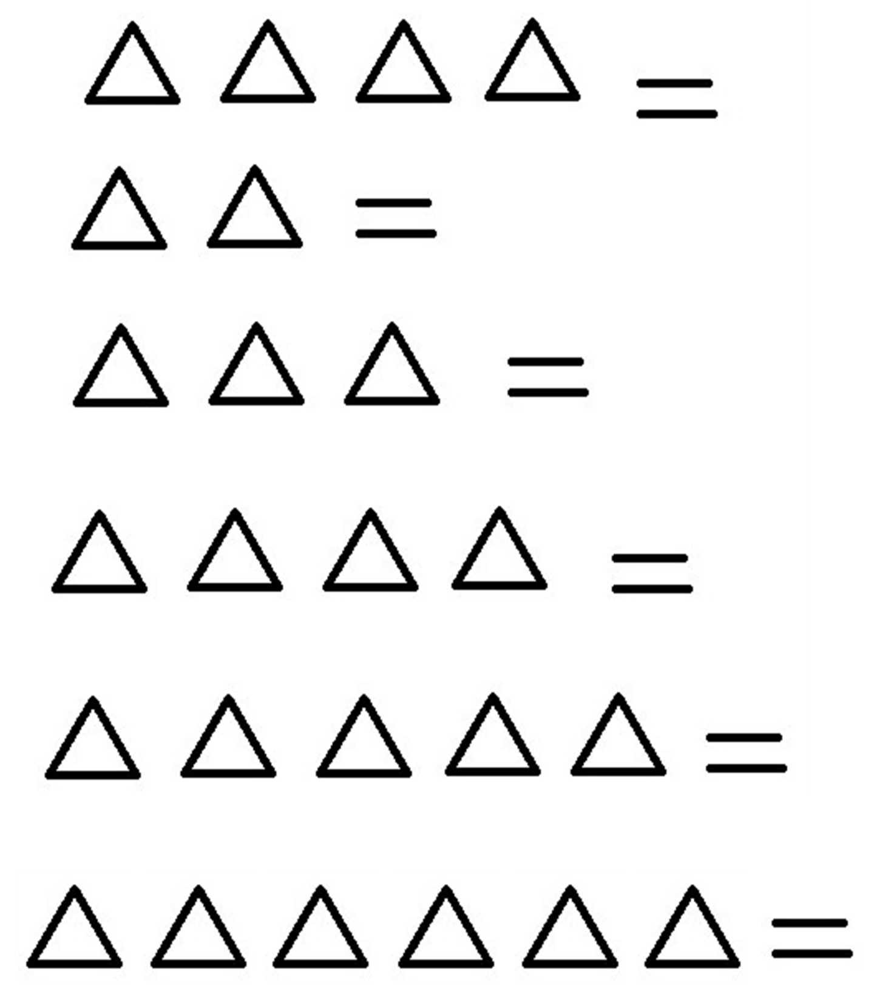

NOME:

DATA:______/______/2020
CONTE OS QUADRADOS E PINTE DE ACORDO COM OS NUMERAIS:
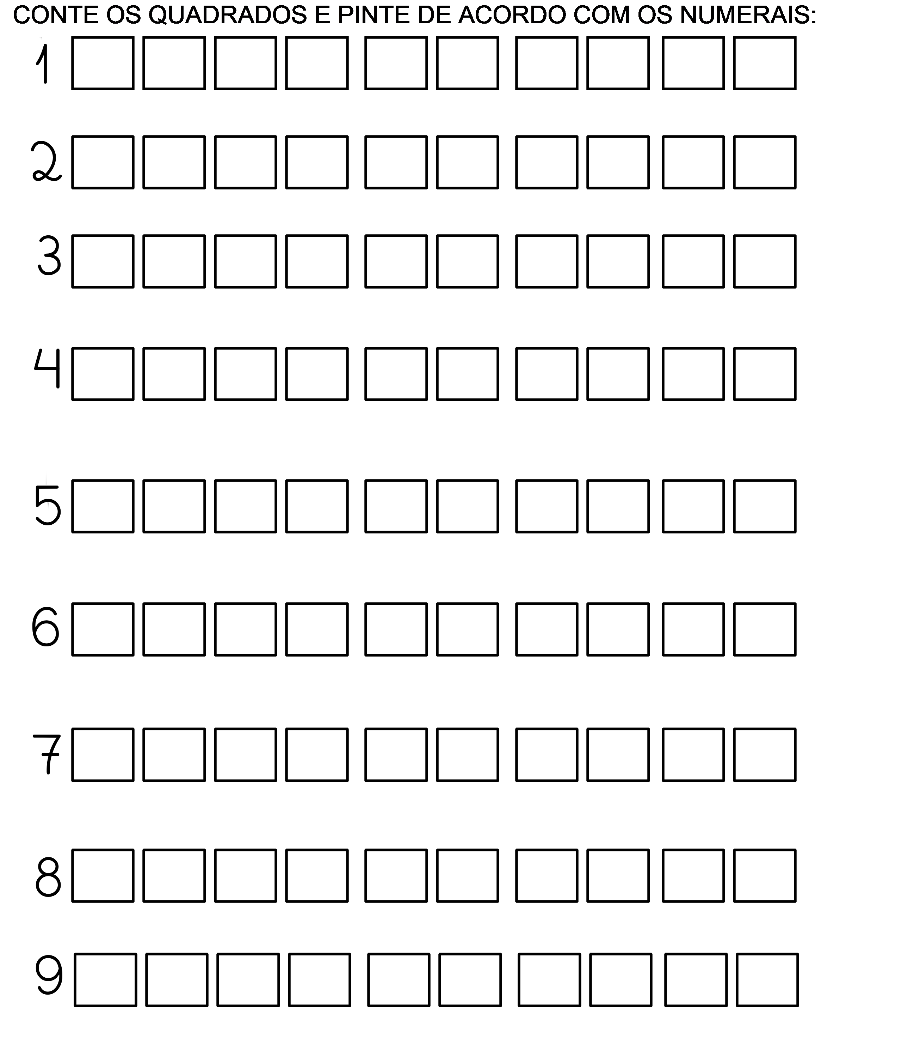

NOME:

DATA:______/______/2020
CONTE AS TESOURAS, E ESCREVA A QUANTIDADE AO LADO:

NOME:

DATA:______/______/2020

